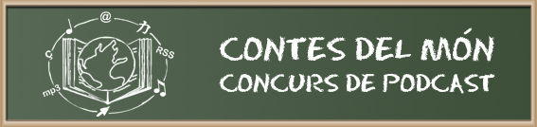
Autorització del pare, mare, tutor o tutora
per a la utilització de fotografies

............................................(NOM I COGNOMS).........................................................., amb DNI.............................................................., i amb residència a la població de ........................................................... i en la meva condició de pare/mare o tutora/tutor, de: ................................(NOM I COGNOMS MENOR)................................. simpatitzant de Contes del Món – Concurs de podcast,

autoritzo,

que amb motiu del desenvolupament del concurs impulsat per COMSOC – Comunicació Social, puguin difondre les fotografies de l’esmentat jove a la web www.contesdelmon.org
i en el material que se'n derivi, com el llibre.

I per a què així consti signo aquest document,

(POBLACIÓ), ............ de .......... de 20....

